Vasúti menetrend

Csabai Bálint István

Csiki Róbert

Révész Márton

Adatbázis alapú rendszerek gyak.

IB152L-6

Hétfő 12:00-14:00

Tavasz

**Leírás**

Ez egy vasútmenetrend oldal, segít az utazóknak megtervezni vonatos utazásaikat. Megmutatja az aktuális menetrendet, az indulási és érkezési időpontokat és a megállókat. Tartalmaz jegyárakat, online jegyvásárlási lehetőséget és egyéb hasznos információkat, például csatlakozásokat vagy kedvezményeket.

**Specifikációk, funkciók**

* Menetrend megtekintése
* Vonat keresése, csatlakozások figyelembevételével
* Regisztrálás, bejelentkezés
* Menetjegy, pótjegy vásárlása kedvezmények lehetőségével
* Megvásárol jegyek megtekintése
* [MOD] Városok, állomások, vonatok, jegyek, tagok, menetrendek hozzáadása, módosítása, törlése
* [MOD] Statisztika lekérése

**Munka felosztás**

|  |  |  |  |
| --- | --- | --- | --- |
|  | Csabai  Bálint  István | Csiki  Róbert | Révész  Márton |
| Specifikáció, részletes feladatleírás, követelménykatalógus |  |  | 1 |
| Logikai adatfolyam-diagramok |  |  | 3 |
| Fizikai adatfolyam-diagramok |  |  | 3 |
| Egyedmodell | 1 |  |  |
| Egyed-kapcsolat diagram | 3 |  |  |
| Egyed-kapcsolat diagram leképezése relációs adatbázissémákká | 1 |  |  |
| Funkcionális függőségek felírása, relációsémák normalizálása 3NF-ig | 3 |  |  |
| Szerep-funkció mátrix |  | 1 |  |
| Egyed-esemény mátrix |  | 2 |  |
| Menütervek |  | 1 |  |
| Képernyőtervek | 1 |  |  |
| Adatbázist létrehozó szkript | 9 |  |  |
| Regisztrációs űrlap vagy adminisztrátori felhasználófelviteli űrlap |  |  | 3 |
| Bejelentkezési űrlap |  |  | 2 |
| Alapadatokat tartalmazó táblákhoz adatfelvitel, módosítás és törlés megvalósítása űrlapon keresztül |  | 9 |  |
| Alapadatokat tartalmazó táblák adataihoz lekérdezések készítése |  | 6 | 3 |
| Triggerek írása a specifikációban jelölt funkciókhoz | 6 |  | 6 |
| Tárolt eljárások/függvények a megjelölt funkciókhoz |  |  | 6 |
| Funkciókat megvalósító összetett lekérdezések | 4 | 6 | 8 |

**Triggerek**

**Csabai Bálint István**

**Csiki Róbert**

**Révész Márton**

A vásárlás beszúrásánál automatikusan hozza létre a vásárlás dátumát. A jelenlegi időt állítja

be.

create or replace TRIGGER set_vasarlas_date

BEFORE INSERT ON VASARLAS

FOR EACH ROW

BEGIN

:NEW.DATUM := SYSDATE;

END;

Tag beszúrásánál (felhasználó regisztrációnál) ellenőrzi, hogy van e már ezzel az email címmel

admin. Ha nincs, akkor a felhasználó sikeresen regisztrált, ha van, akkor hibát dob. (Ez phpban le van kezelve)

create or replace TRIGGER unique_tag_email

BEFORE INSERT ON TAG

FOR EACH ROW

DECLARE

v_exists NUMBER;

BEGIN

SELECT COUNT(*) INTO v_exists FROM ADMIN WHERE email = :NEW.email;

IF v_exists > 0 THEN

RAISE_APPLICATION_ERROR(-20001, 'Ez az email már foglalt egy adminnál.');

END IF;

END;

Ez a trigger azért felelős, hogy ne kerülhessen be olyan megálló, ahol az érkezési idő kisebb,

mint az indulási idő.

CREATE OR REPLACE TRIGGER MEGALLO_IDO_CHECKER_TRG

BEFORE INSERT OR UPDATE ON MEGALL

FOR EACH ROW

BEGIN

IF :NEW.ERKEZES IS NOT NULL AND :NEW.INDULAS IS NOT NULL AND :NEW.ERKEZES >

:NEW.INDULAS THEN

RAISE_APPLICATION_ERROR(-20001, 'Az érkezési idő nem lehet későbbi az indulásnál.');

END IF;

END;

Újabb megálló felvitele vagy módosítása esetén, az első betűt nagybetűvé alakítja át.

CREATE OR REPLACE TRIGGER MEGALLO_NEV_TRG

BEFORE INSERT OR UPDATE ON ALLOMAS

FOR EACH ROW

BEGIN

IF :NEW.NEV IS NOT NULL THEN

:NEW.NEV := UPPER(SUBSTR(:NEW.NEV, 1, 1)) || LOWER(SUBSTR(:NEW.NEV, 2));

END IF;

END;

**Tárolt eljárások/függvények**

**Csabai Bálint István**

**Csiki Róbert**

**Révész Márton**

Tag beszúrása (regisztrálás) ezzel történik.

CREATE OR REPLACE EDITIONABLE PROCEDURE "C##ALONKX"."ADD_TAG" (

    n_email IN VARCHAR2,

    n_pswrd IN VARCHAR2,

    n_name IN VARCHAR2

) AS

BEGIN

    INSERT INTO TAG (EMAIL, JELSZO, NEV)

    VALUES (n_email, n_pswrd, n_name);

END;

Vásárlás ID-t ez számolja ki, max ID + 1. Php-ból meghívható.

CREATE OR REPLACE EDITIONABLE PROCEDURE "C##ALONKX"."GET_NEXT_VASARLAS_ID" (

    p_next_id OUT NUMBER

)

AS

BEGIN

    SELECT NVL(MAX(ID), 0) + 1 INTO p_next_id

    FROM VASARLAS;

END;

**Összetett lekérdezések**

**Csabai Bálint István**

|  |  |  |  |
| --- | --- | --- | --- |
| **Mit valósít meg?** | **SQL lekérdezés** | **Helye a kódban** | **AFD azonosító** |
| Közvetlen járatok lekérdezése | WITH LEHETSEGES_UTAK AS (  SELECT  m1.JARAT_JARATSZAM AS  ELSO_JARAT,  NULL AS MASODIK_JARAT, a1.NEV AS  INDULASI_ALLOMAS, a2.NEV AS  ERKEZESI_ALLOMAS, m1.INDULAS AS INDULASI_IDO,  m2.ERKEZES AS  ERKEZESI_IDO,  NULL AS  ATSZALLAS_ALLOMAS,  NULL AS ATSZALLASI_IDO,  NULL AS VARAKOZASI_IDO  FROM  MEGALL m1  JOIN MEGALL m2 ON m1.JARAT_JARATSZAM = m2.JARAT_JARATSZAM  JOIN ALLOMAS a1 ON m1.ALLOMAS_ID = a1.ID JOIN ALLOMAS a2 ON m2.ALLOMAS_ID = a2.ID WHERE  m1.INDULAS < m2.ERKEZES  AND a1.NEV =  :p_indulasi_allomas  AND a2.NEV =  :p_erkezesi_allomas  UNION ALL | search.php:  43-64. sor | 3 |
| Egy átszállásos járatok lekérdezése  (egyébb szűrések az átszállásra) | SELECT  m1.JARAT_JARATSZAM AS ELSO_JARAT, m3.JARAT_JARATSZAM AS  MASODIK_JARAT,  a1.NEV AS  INDULASI_ALLOMAS, a3.NEV AS  ERKEZESI_ALLOMAS, m1.INDULAS AS INDULASI_IDO,  m4.ERKEZES AS ERKEZESI_IDO,  a2.NEV AS  ATSZALLAS_ALLOMAS, m3.INDULAS AS  ATSZALLASI_IDO,  (m3.INDULAS - m2.ERKEZES) * 24 * 60 AS  VARAKOZASI_IDO  FROM  MEGALL m1  JOIN MEGALL m2 ON m1.JARAT_JARATSZAM = m2.JARAT_JARATSZAM  JOIN MEGALL m3 ON m2.ALLOMAS_ID =  m3.ALLOMAS_ID  JOIN MEGALL m4 ON m3.JARAT_JARATSZAM = m4.JARAT_JARATSZAM  JOIN ALLOMAS a1 ON m1.ALLOMAS_ID = a1.ID JOIN ALLOMAS a2 ON m2.ALLOMAS_ID = a2.ID JOIN ALLOMAS a3 ON m4.ALLOMAS_ID = a3.ID WHERE  m1.INDULAS < m2.ERKEZES  AND m2.ERKEZES < m3.INDULAS  AND m3.INDULAS < m4.ERKEZES  AND a1.NEV =  :p_indulasi_allomas  AND a3.NEV =  :p_erkezesi_allomas AND  m1.JARAT_JARATSZAM <> m3.JARAT_JARATSZAM  AND (m3.INDULAS - m2.ERKEZES) * 24 * 60 >= 5 -- legalább 5 perc átszállási idő  )  SELECT | search.php:  67-112. sor | 3 |

**Csiki Róbert**

|  |  |  |  |
| --- | --- | --- | --- |
| **Mit valósít meg?** | **SQL lekérdezés** | **Helye a kódban** | **AFD azonosító** |
| Állomások megtekintése ahhoz tartozó menetrenddel | SELECT JARAT.JARATSZAM, MEGALL.ERKEZES, MEGALL.INDULAS, (SELECT COUNT(*) FROM MEGALL M2 WHERE M2.JARAT_JARATSZAM = JARAT.JARATSZAM) AS MEGALLO_SZAM FROM JARAT JOIN MEGALL ON JARAT.JARATSZAM = MEGALL.JARAT_JARATSZAM WHERE MEGALL.ALLOMAS_ID = :sid | allomasMenetrendjeL.php: 9.-20. sor | 1 |
| Járatok megtekintése az ahhoz tartozó megállókkal | SELECT ALLOMAS.NEV AS ALLOMAS_NEV, MEGALL.ERKEZES, MEGALL.INDULAS, (SELECT COUNT(DISTINCT MEGALL_SUB.JARAT_JARATSZAM) FROM MEGALL MEGALL_SUB WHERE MEGALL_SUB.ALLOMAS_ID = MEGALL.ALLOMAS_ID) AS JARATOK_SZAMA, (MEGALL.INDULAS - MEGALL.ERKEZES) * 24 * 60 AS TARTOZKODASI_IDO_PERCBEN FROM MEGALL JOIN JARAT ON MEGALL.JARAT_JARATSZAM = JARAT.JARATSZAM JOIN ALLOMAS ON MEGALL.ALLOMAS_ID = ALLOMAS.ID ORDER BY ERKEZES ASC, INDULAS ASC | vonatMenetrendjeL.php: 9.-26. sor | 4 |
| Statisztika a jegyeladásokból | SELECT JARAT.JARATSZAM, JARAT.TIPUS, COUNT(JEGY.AZONOSITO) AS VASAROLT_JEGYEK_SZAMA FROM JARAT LEFT JOIN JEGY ON JEGY.JARAT_JARATSZAM = JARAT.JARATSZAM GROUP BY JARAT.JARATSZAM, JARAT.TIPUS ORDER BY VASAROLT_JEGYEK_SZAMA DESC | statisztikaL.php: | 8 |

**Révész Márton**

|  |  |  |  |
| --- | --- | --- | --- |
| **Mit valósít meg?** | **SQL lekérdezés** | **Helye a kódban** | **AFD azonosító** |
| Statisztika, vásárolt jegyek száma tagonként. | SELECT t.email, COUNT(j.AZONOSITO) AS jegyek_szama      FROM TAG t      JOIN JEGY j ON t.EMAIL = j.TAG_EMAIL      GROUP BY t.EMAIL | getTag_JegyCount.php | 8 |
| Statisztika, a legnagyobb kapacitással rendelkező járat kiírása. | SELECT j.jaratszam, s.kapacitas      FROM jarat j      JOIN szerelveny s ON j.szerelveny_mozdonyszam = s.mozdonyszam      ORDER BY s.kapacitas DESC      FETCH FIRST 1 ROWS ONLY | getJaratKapacitas.php | 8 |
| Statisztika, eladott jegyek száma, áraiknak összege, vásárlási módonként csoportosítva. | SELECT v.FIZETESI_MOD, COUNT(j.azonosito) AS darabszam, SUM(j.jegyar) AS osszeg      FROM vasarlas v      JOIN JEGY j ON v.id = j.vasarlas_id      GROUP BY v.fizetesi_mod | getSumJegyCostAmount.php | 8 |
| Statisztika, tagoknak az utolsó vásárlási időpontjának kiírása. | SELECT t.EMAIL, MAX(v.DATUM) AS utolso_vasarlas      FROM TAG t      JOIN JEGY j ON t.email = j.TAG_EMAIL      JOIN VASARLAS v ON j.VASARLAS_ID = v.ID      GROUP BY t.EMAIL | getLastVasarlas.php | 8 |

**Logikai adatfolyam**

**A képen szöveg, diagram, dokumentum, Párhuzamos látható

Előfordulhat, hogy a mesterséges intelligencia által létrehozott tartalom helytelen.**

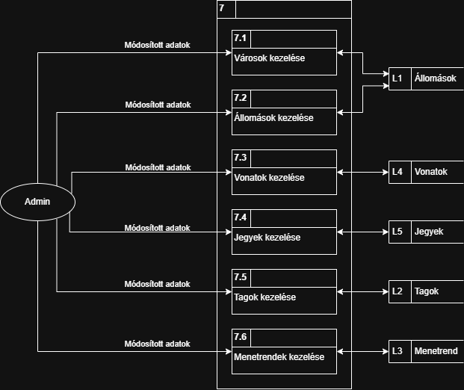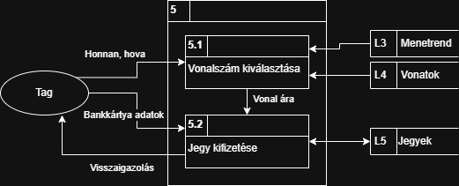

**Fizikai adatfolyam**

A képen szöveg, nyugta, dokumentum, Párhuzamos látható

Előfordulhat, hogy a mesterséges intelligencia által létrehozott tartalom helytelen.

A képen szöveg, diagram, képernyőkép, Párhuzamos látható

Előfordulhat, hogy a mesterséges intelligencia által létrehozott tartalom helytelen.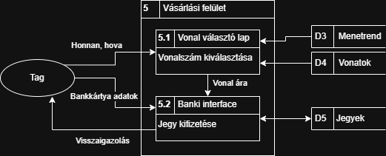

**Egyedmodell**

A képen diagram, sor, Műszaki rajz, Tervrajz látható

Előfordulhat, hogy a mesterséges intelligencia által létrehozott tartalom helytelen.

**Egyed-kapcsolat diagram**

**A képen diagram, origami, vázlat, rajz látható

Előfordulhat, hogy a mesterséges intelligencia által létrehozott tartalom helytelen.**

**Egyed-kapcsolat diagram leképezése relációs adatbázissémákká**

TAG (email, jelszó, név)

ADMIN (email, jelszó, név, admin id)

JEGY (azonosító, *Járat. járatszám*, *Vásárlás.ID*, érvényesség, jegyár, *Kedvezmények.id, Tag.email*)

VÁSÁRLÁS (ID, Dátum, Fizetési mód )

JÁRAT (járatszám, Típus, *Szerelvény.mozdonyszám*)

SZERELVÉNY (mozdonyszám, kapacitás)

ÁLLOMÁS (ID, név, hely)

KEDVEZMÉNYEK (id, típus, merete)

MEGÁLL (ID, *Járat.járatszám, Állomás.ID,* Indulási idő, Érkezési idő)

**Funkcionális függőségek felírása, relációsémák normalizálása 3NF-ig**

Tag:

{ email }→{ jelszó ,név }

Admin:

{ email }→{ jelszó ,név, admin id }

Jegy:

{ azonosító }→{ Járat. járatszám, Vásárlás.ID, érvényesség, jegyár, Kedvezmények.ID, Tag.email }

Vásárlás:

{ ID }→{ Dátum, Fizetési mód }

Járat:

{ járatszám }→{ Típus, Szerelvény.mozdonyszám }

Szerelvény:

{ mozdonyszám }→{ kapacitás }

Állomás:

{ ID }→{ név, hely }

Kedvezmények:

{ id }→{ típus, merete }

Megáll:

{ ID }→{ Járat.járatszám, Állomás.ID, Indulási idő, Érkezési idő }

**Normalizálás:**

Az 1. normálforma teljesül, mert minden attribútum atomi alakban van, vagyis nincsenek összetett vagy többértékű attribútumok.

2. normálforma:

A Tag sémában egyetlen attribútum alkotja a kulcsot, így minden másodlagos attribútum teljesen függ a séma bármely kulcsától, tehát 2NF alakban van.

A Admin sémában egyetlen attribútum alkotja a kulcsot, így minden másodlagos attribútum teljesen függ a séma bármely kulcsától, tehát 2NF alakban van.

A Jegy sémában egyetlen attribútum alkotja a kulcsot, így minden másodlagos attribútum teljesen függ a séma bármely kulcsától, tehát 2NF alakban van.

A Vásárlás sémában egyetlen attribútum alkotja a kulcsot, így minden másodlagos attribútum teljesen függ a séma bármely kulcsától, tehát 2NF alakban van.

A Járat sémában egyetlen attribútum alkotja a kulcsot, így minden másodlagos attribútum teljesen függ a séma bármely kulcsától, tehát 2NF alakban van.

A Szerelvény sémában egyetlen attribútum alkotja a kulcsot, így minden másodlagos attribútum teljesen függ a séma bármely kulcsától, tehát 2NF alakban van.

A Állomás sémában egyetlen attribútum alkotja a kulcsot, így minden másodlagos attribútum teljesen függ a séma bármely kulcsától, tehát 2NF alakban van.

A Kedvezmények sémában egyetlen attribútum alkotja a kulcsot, így minden másodlagos attribútum teljesen függ a séma bármely kulcsától, tehát 2NF alakban van.

3. normálforma:

A Tag séma 3NF-ben van, mert minden másodlagos attribútuma közvetlenül függ bármely kulcstól.

A Admin séma 3NF-ben van, mert minden másodlagos attribútuma közvetlenül függ bármely kulcstól.

A Jegy séma 3NF-ben van, mert minden másodlagos attribútuma közvetlenül függ bármely kulcstól.

A Vásárlás séma 3NF-ben van, mert minden másodlagos attribútuma közvetlenül függ bármely kulcstól.

A Járat séma 3NF-ben van, mert minden másodlagos attribútuma közvetlenül függ bármely kulcstól.

A Szerelvény séma 3NF-ben van, mert minden másodlagos attribútuma közvetlenül függ bármely kulcstól.

A Állomás séma 3NF-ben van, mert minden másodlagos attribútuma közvetlenül függ bármely kulcstól.

A Kedvezmények séma 3NF-ben van, mert minden másodlagos attribútuma közvetlenül függ bármely kulcstól.

A Megáll séma 3NF-ben van, mert minden másodlagos attribútuma közvetlenül függ bármely kulcstól.

**Táblatervek**:

A képen szöveg, képernyőkép, Betűtípus, dokumentum látható

Előfordulhat, hogy a mesterséges intelligencia által létrehozott tartalom helytelen.

**Egyed-esemény mátrix**

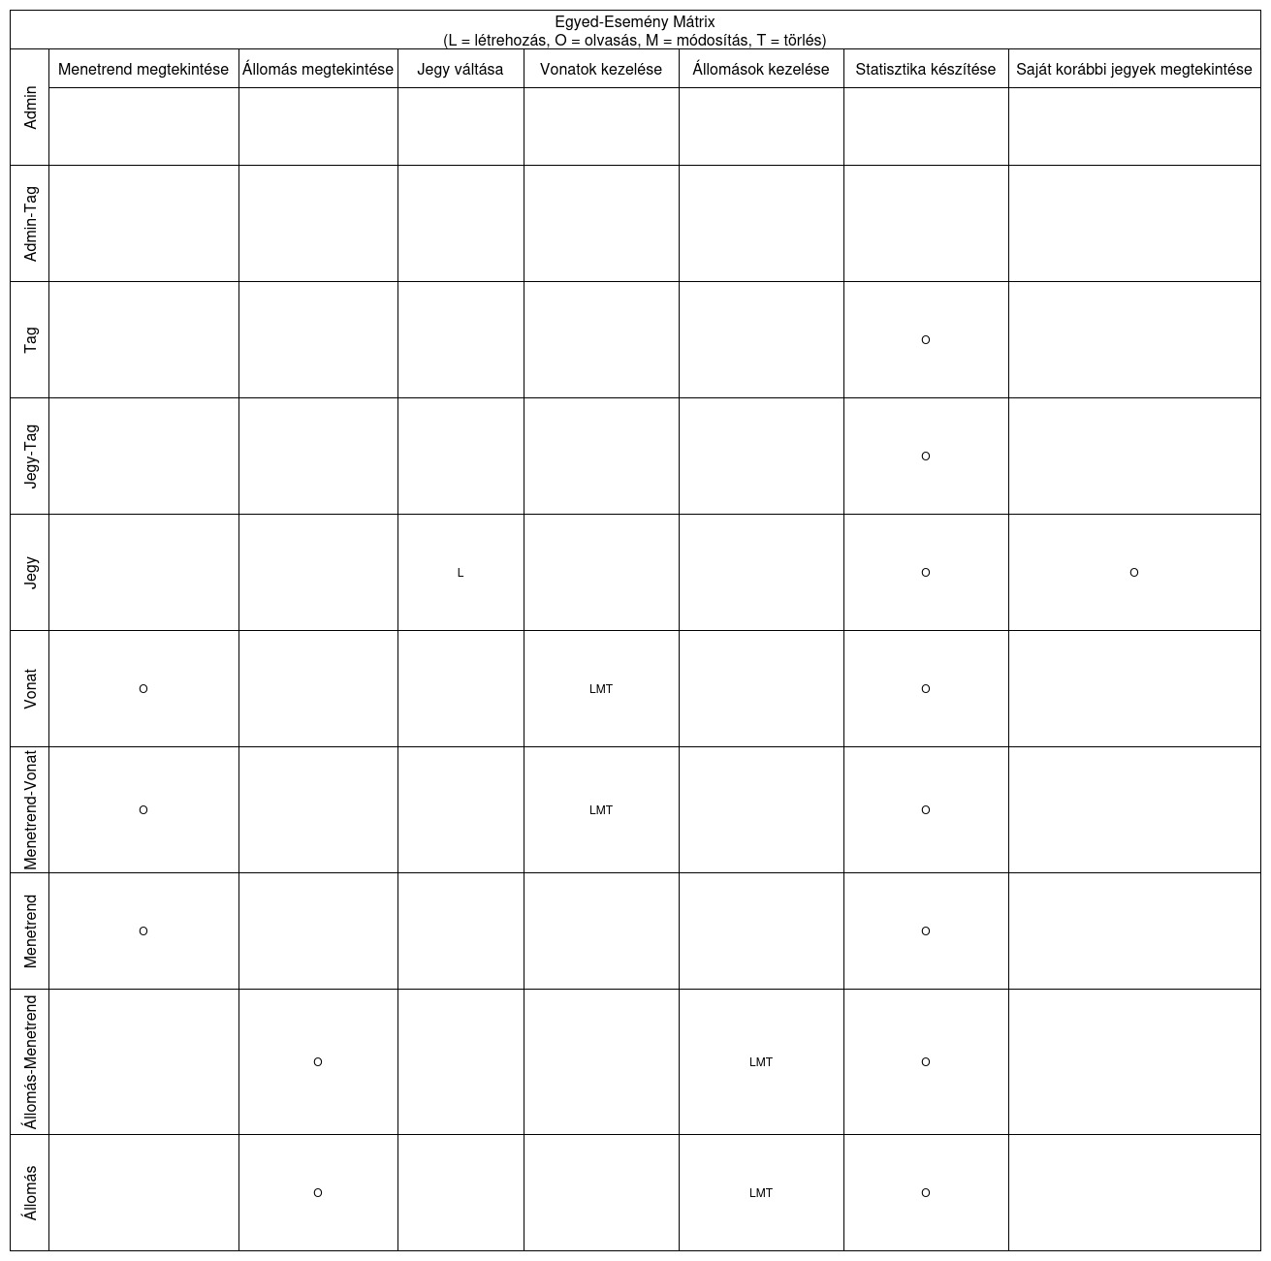

**Menüterv**

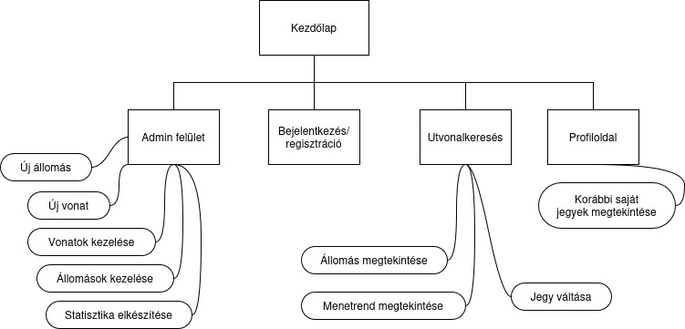

**Szerep-funkció mátrix**

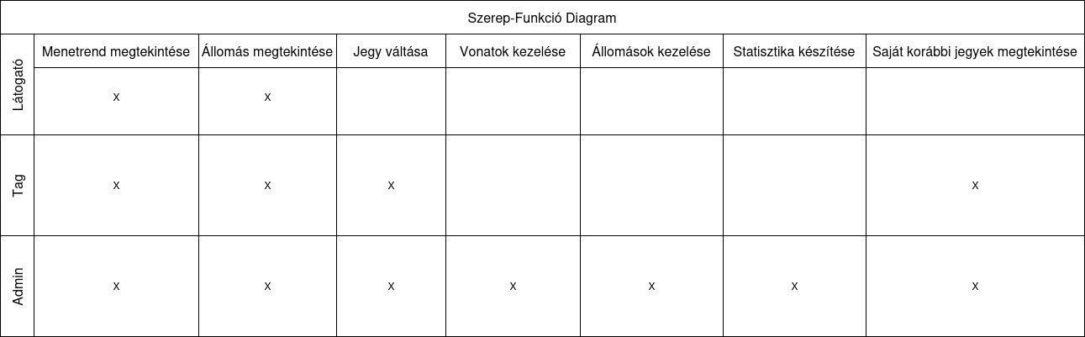

**Képernyőtervek**

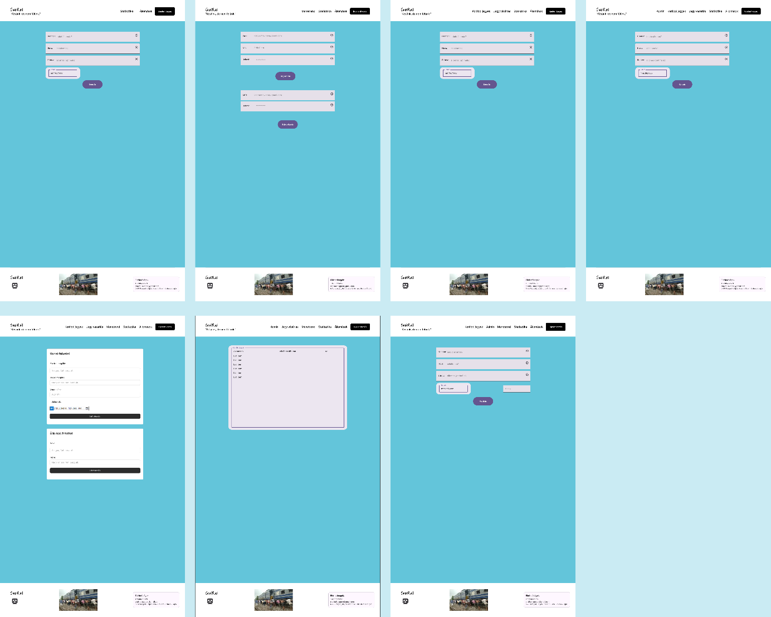

**Futtatáshoz szükséges szoftverkörnyezet**

A web appot xamppon keresztül futtatható localhoston. Php, html, css segítségével készült. Oracle adatbázis szükséges hozzá, amelyhez a beinportálandó sql-t az sql/.sql fileban találjuk. Az adatbázishoz tartozó nevet és jelszót az src/Database/connection.php-ban kell átírni. A projekt filejai a C:\xampp\htdocs mappában elhejezendő, majd Apache futtatása után a <http://localhost/vasutmenetrend/pages/index.php> oldalon elérhető.